我的医考之路--医考路上遇到您
2016年在我的人生经历中，是我创造辉煌的一年，不管成功与否，都应载入大事记的。因为从没参加过正规考试的我，参加了全国执业医师资格考试。
自从九月二十四日医师考试过后，我心里就焦灼不安地期待着成绩揭晓。十二月三日，医学教育网分校的老师微信上告诉我们，可以查成绩了。午饭后，我坐在电脑前登录到国家医考服务平台，页面怎么也打不开。无奈到晚上，眼看到“查成绩”环节，我的心里紧张又害怕，因为在报名时，我对我家上高中的小女儿说：“我今年参加医学考试，如果考过了，明年你参加高考要考上个好大学。”小女儿爽快地说：“行!”虽说是玩笑话，但假若考不过，我该怎么为女儿做个榜样？可是怎么点击鼠标，成绩也出不来。我就对老公说：“估计是没有过，连成绩也没有，不会是我的答题卡在电脑上没有过吧？”他说：“不过算啦，明年继续学习。”看着医师交流微信群里，同学们在晒成绩，我又不死心，就让女儿为我查成绩，就差几分钟的功夫，我的成绩出来了，“207分，我过了！我过了！”我欣喜若狂地喊着。
几个月的努力没有白费，有付出就有回报。看到成绩的这一刻，我敢说参加医考的考生们，不管通过与不通过，心里都应该是百感交集的。这一夜，我在床上翻来覆去，激动的怎么也睡不着，感慨万千……
我是农村人，高三最后一学期就辍学了，当时由于家庭贫困，也在于自己没有远大的理想，在高中曾担任过学习委员的我，没有参加高考。现在这么多年过去，在我心里这件事始终是个缺憾。我和老公是高中同学，他是名乡医，我对学医不感兴趣。但每天都有门诊病人，耳濡目染，我渐渐地对医学有些了解。老公以前订有《中国社区医师》，我闲暇时阅读书上的教学查房及病例分析与对照等其他医学内容，有时老公不在家时，我也能处理好一些头痛脑热的病人。2010年，我拿到了卫校毕业证，说实话，我对医学还是一知半解，仅仅是一个证而已。2015年7月末，我的中专学历才认证。同年末，我的侄子考过了执业医师，在我们邻县的卫生院工作，他鼓励我说：“姑，你参加医师考试吧。在网上报个班，能考过，现在行医没证不行。”“我能行吗？你年龄小，又有临床经验，我都快50岁了，一点医学基础都没有。”我犹豫着说。2016年3月份，我们这儿的卫生院里有几个人报名参加医考，我抱着试试的心理参加了。在市里卫生局认证确认时，有几家网校的老师在做宣传，我听了医学教育网分校三天的面授宣传课，报了医学教育网的实验无忧班，觉得我今年肯定不行，拿不到证的话明年继续学习。因为我们这儿有些年轻的考生们，考几年了都没拿到证，我能自信吗？
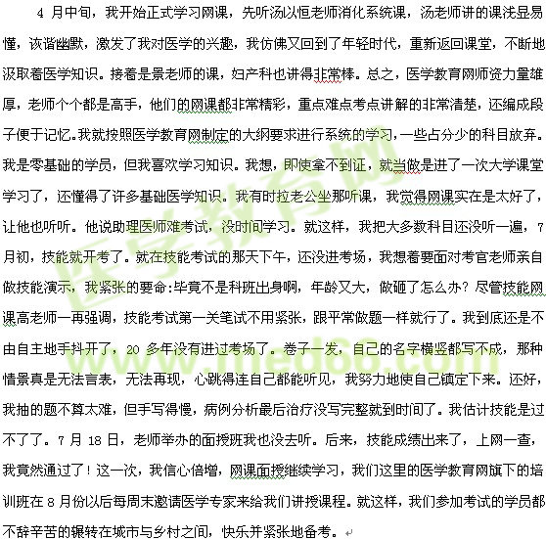

离考试日子越来越近了，我重新勉强把网课听完，前面学的又忘了，我焦虑不安，却还得逼着自己静下心来继续学习。好在老公默默地支持我，农活不让我干，使我没有后顾之忧。就这样一路走来，我简直不敢相信我考过了。
非常感谢医学教育网，让我有缘认识了这么优秀的医学教育团队；特别感谢医学教育网，使我又有一次充实自己的机会；万分感谢医学教育网，使我这个学渣一次性顺利拿到执业助理医师资格证。我非常自豪和骄傲，感谢医考路上遇到您，感谢一路上有您陪伴！再过五年，我有信心还报医学教育网参加执业医师考试。我衷心地祝愿医学教育网越办越好，为国家培养更好的合格的优秀的医师队伍！

